深圳昊联科技
资源管理-Wish电商平台授权
（V1.0.0）
操作文档

文档变更历史：
版本号 | 日期 | 变更方式 | 变更人 | 变更主要内容
V 1.0.0 | 2016-03-16 | 新增 | 乔雪 | 创建文档
 | 2016-07-04 | 更新 | 王立群 | 修改文档中的错误；简化流程；增加内容

Step1：用谷歌浏览器访问： https://wms.omniselling.cn/omniv4.
Step2：登录电商账号选择“资源管理——电商平台授权”
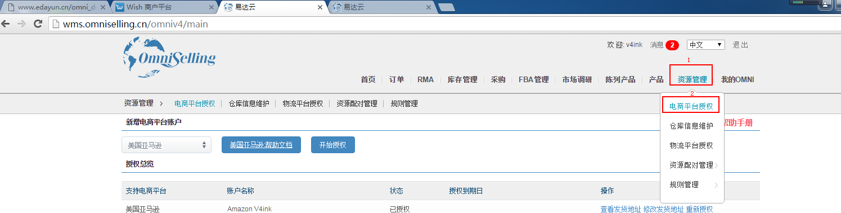
Step3：选择电商平台“wish”，点击“确认授权”。
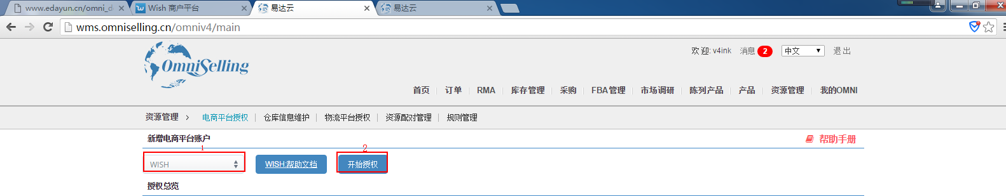
Step4：弹出“wish电商平台授权”提示框。(红*标记为必填项)
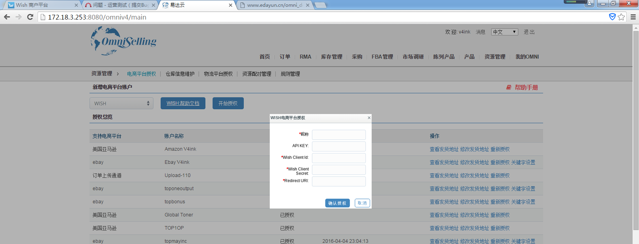
Step5：填写昵称（用户自定义），Wish Client Id、Wish Client sercet 、Redirect URL3项的填写需登录wish平台获取。
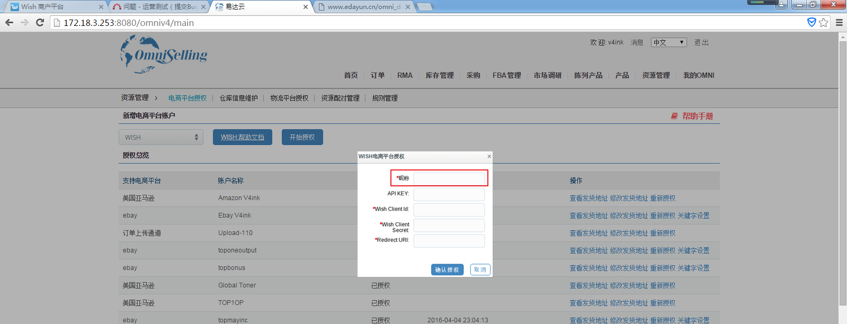
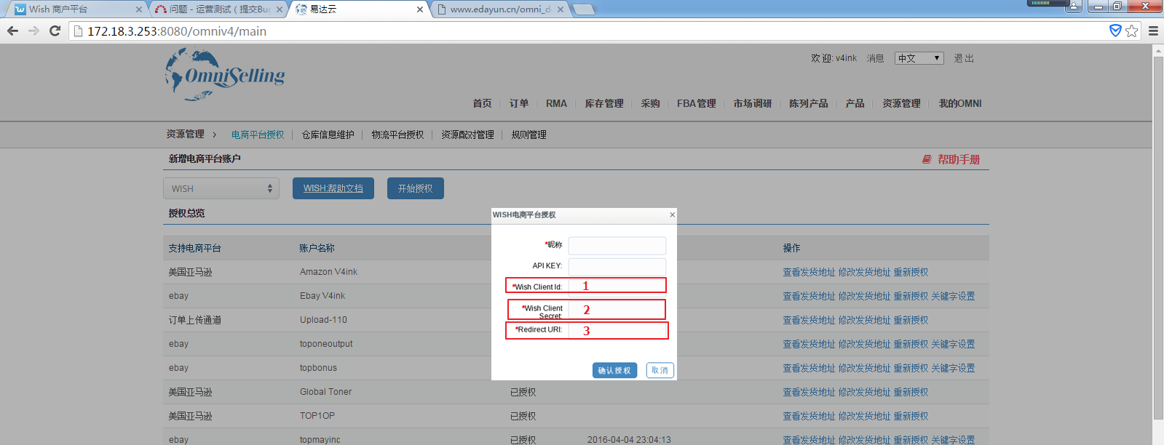
Step6：登录wish网址https://merchant.wish.com/，选择“账户——设置”，Step8：选择API设置（V2）。

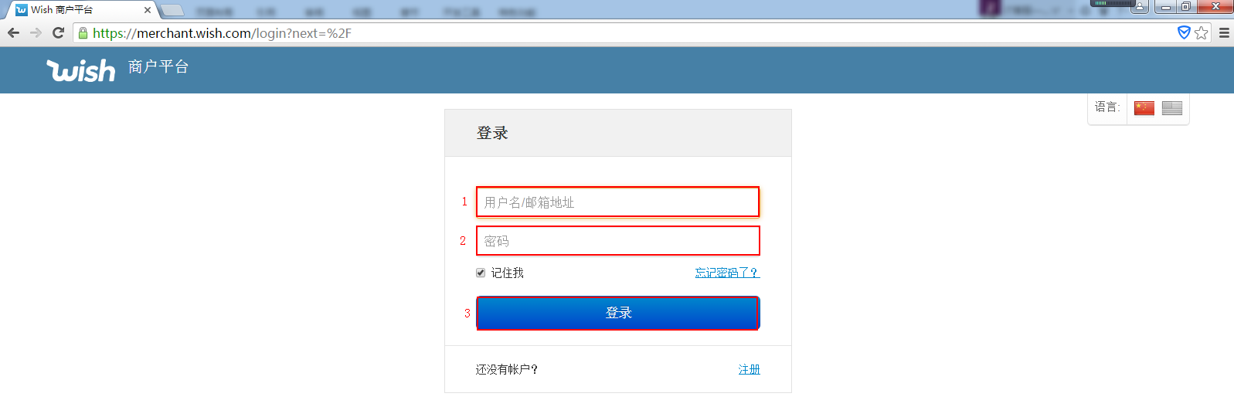
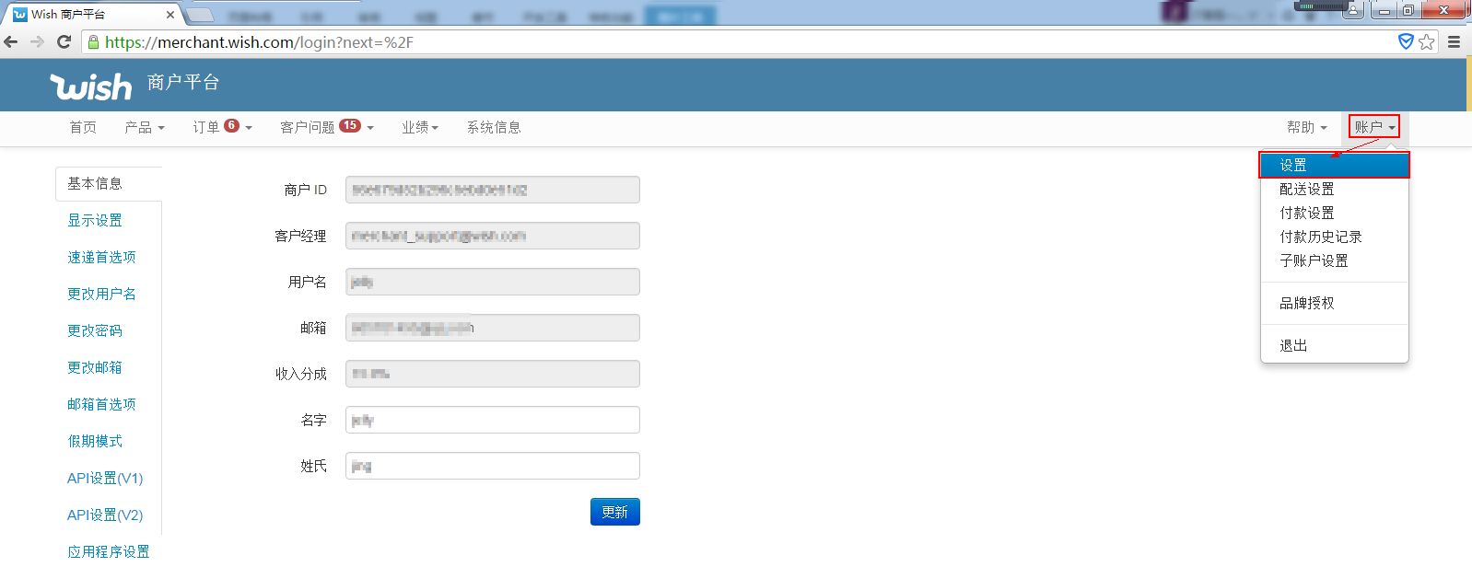
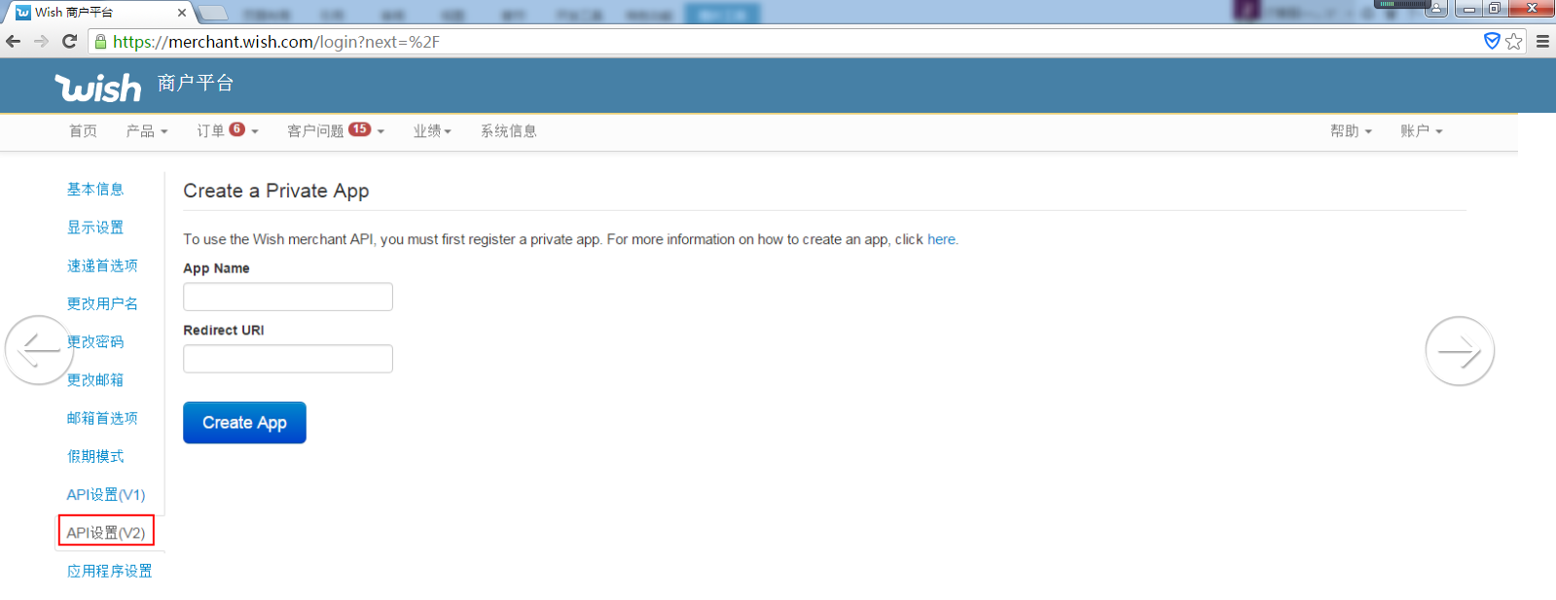
Step7：填写APP Name。（统一填写Omniselling）,填写Redirect URL。（统一填写https://wms.omniselling.cn/omniv4）,点击“Create APP”，弹出“Confirm”提示框，点击“Confirm”。
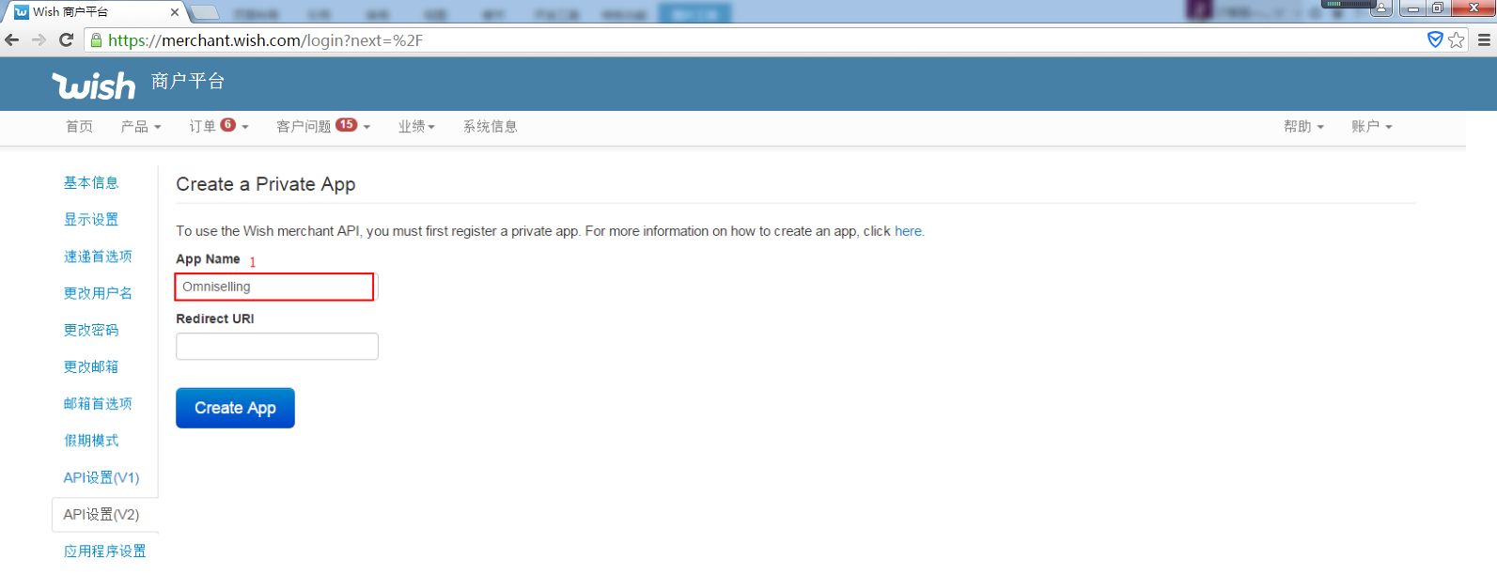
.
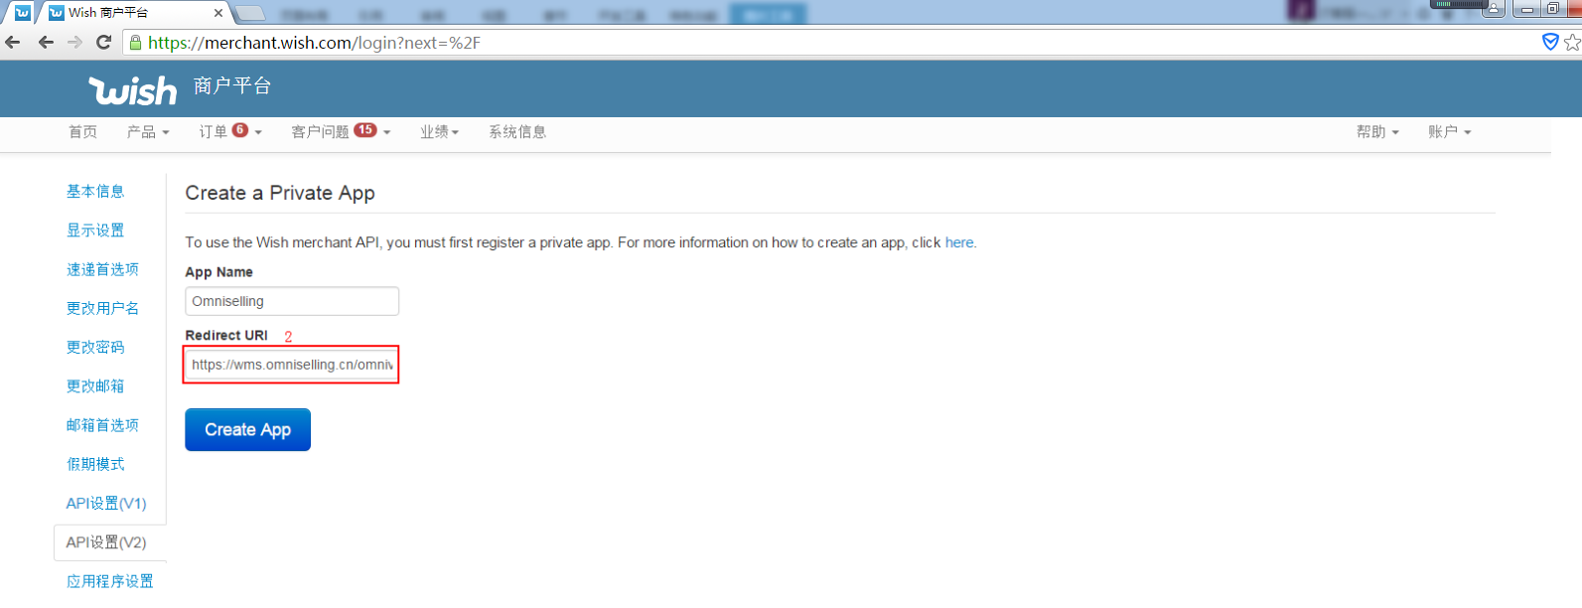
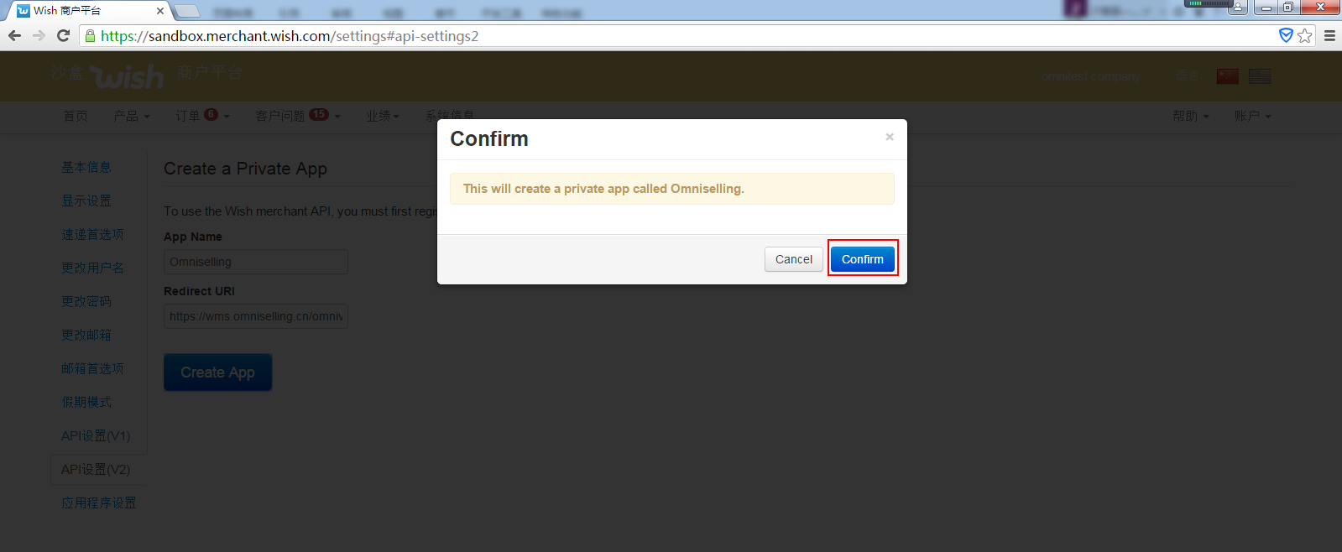
Step8：页面跳转显示“Your Private App Settings”4项信息。
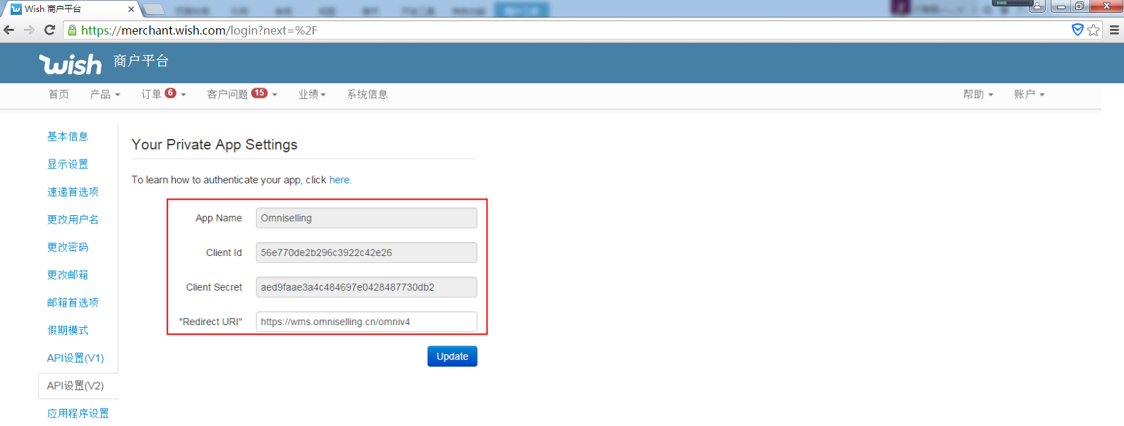
Step9：复制Client Id，粘贴至omniselling系统wish Client Id处。
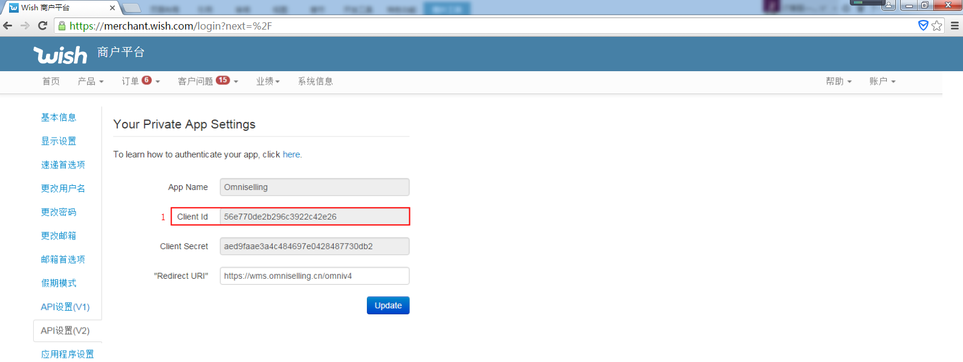
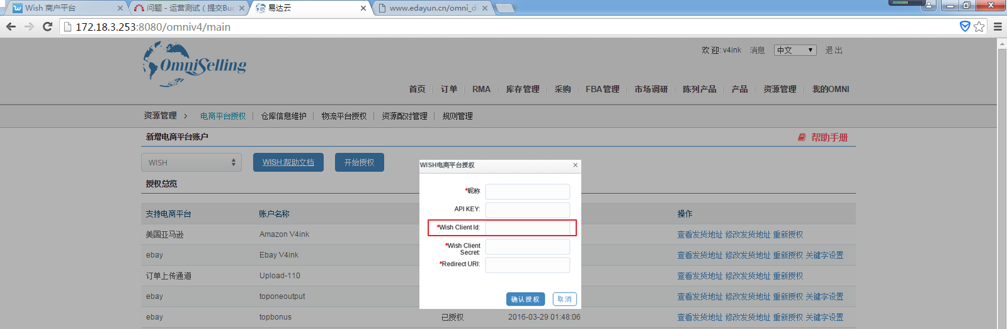
Step10：复制Client Secret，粘贴至omniselling系统wish Client sercet处。
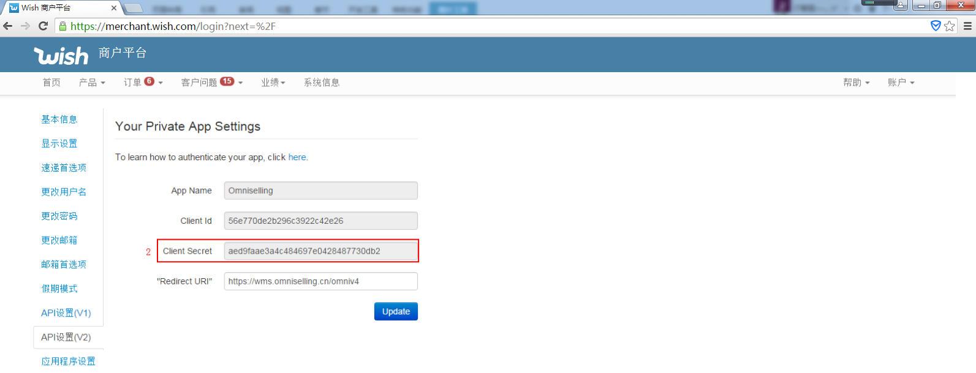
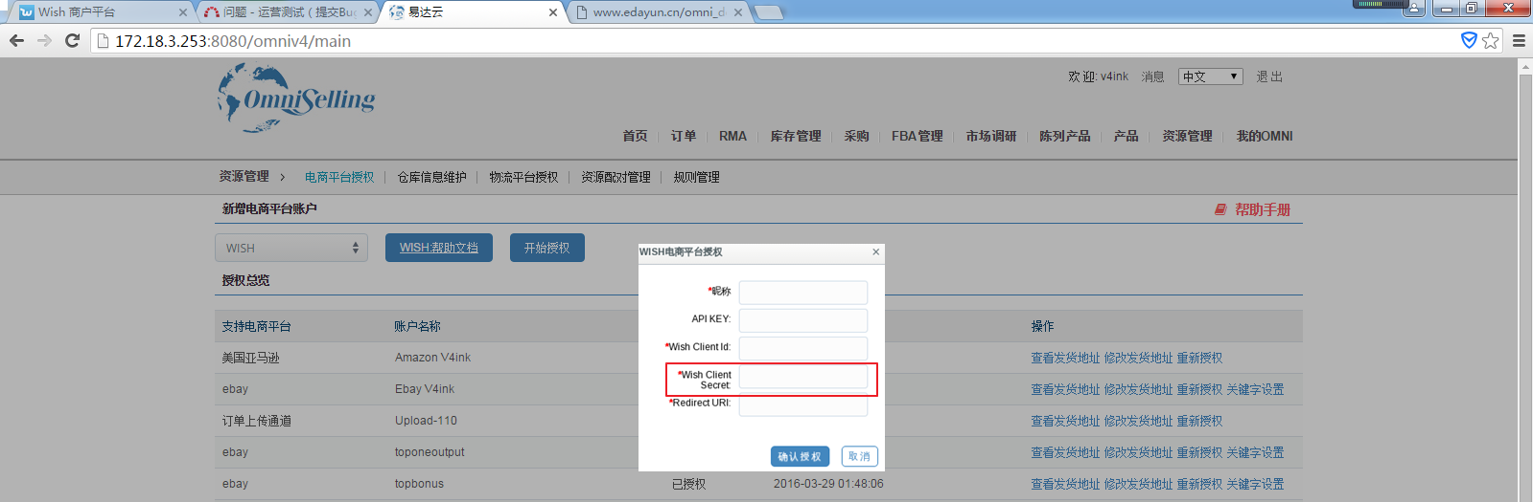
Step11：在wish平台的Redirect URL 信息和omniselling系统Redirect URL填写：https://wms.omniselling.cn/omniv4/rcus/cnlau/acceptwishaccess?client_id=56e634ec26b1740e97375c56&,请注意修改为客户自己的Client_id(后面的&需要保留)，修改之后，先在wish平台点击“Update”,可能需要重新登录一次,update之后会有弹出框提示success,点击Ok。然后在omniselling系统点击“确认授权”。
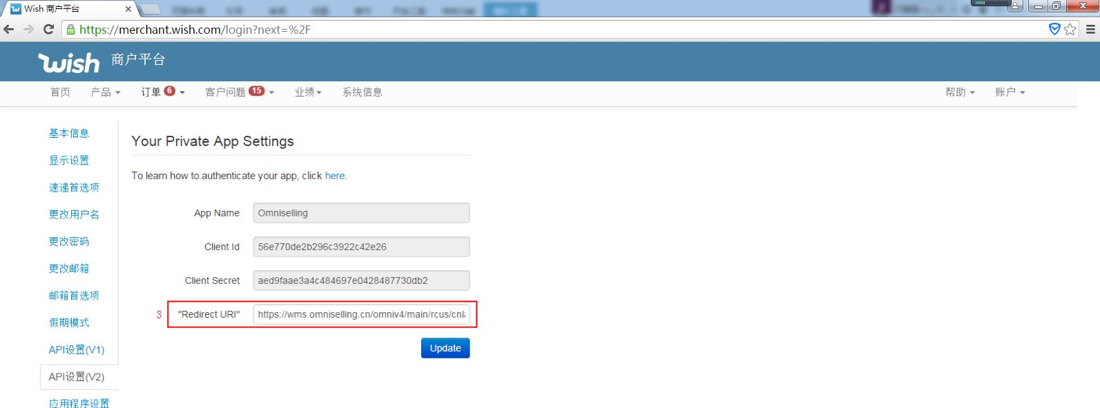
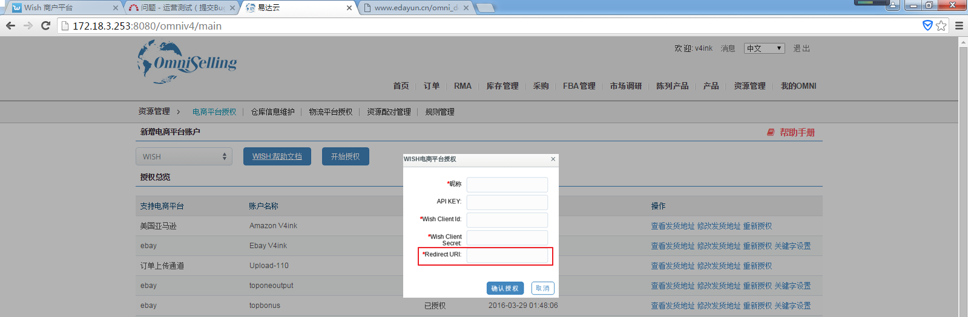
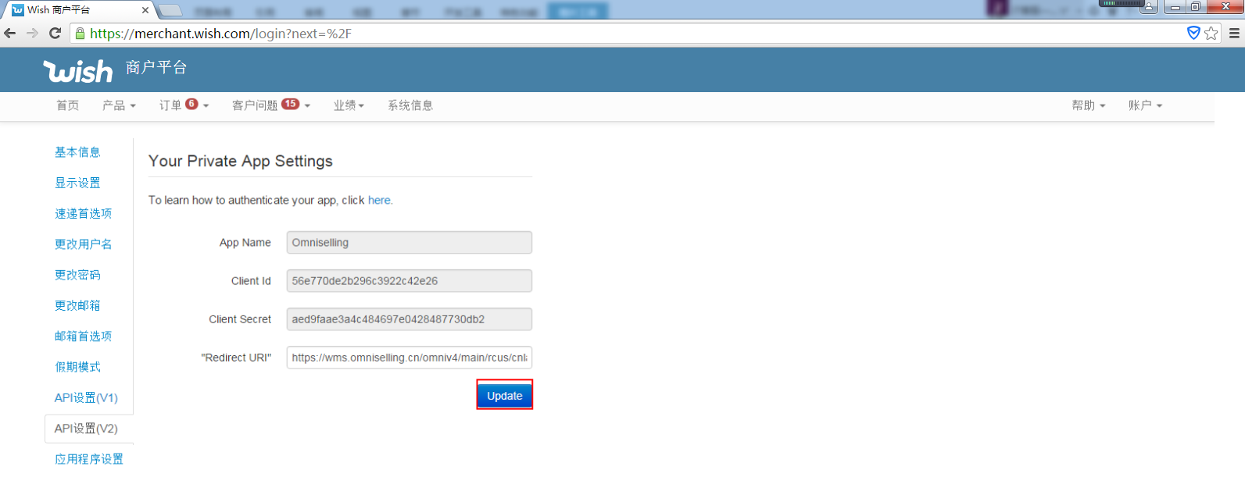
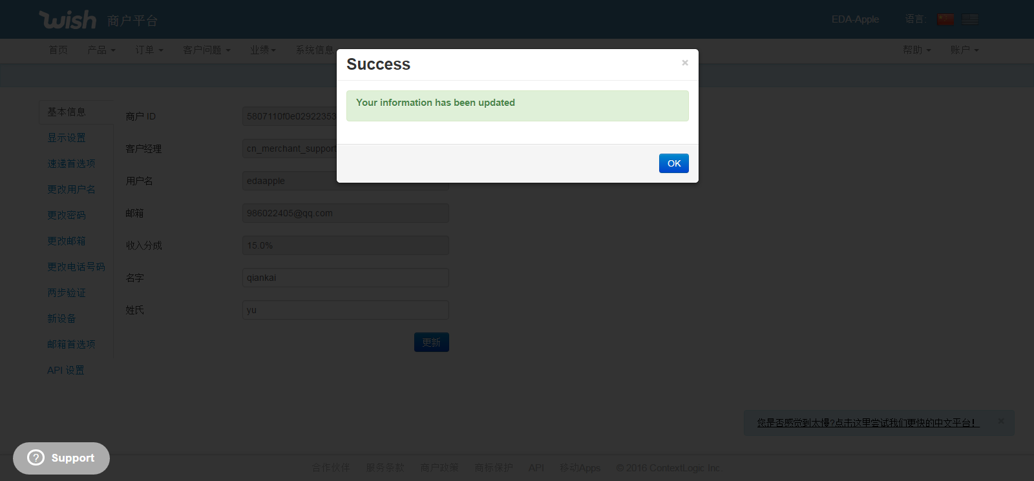
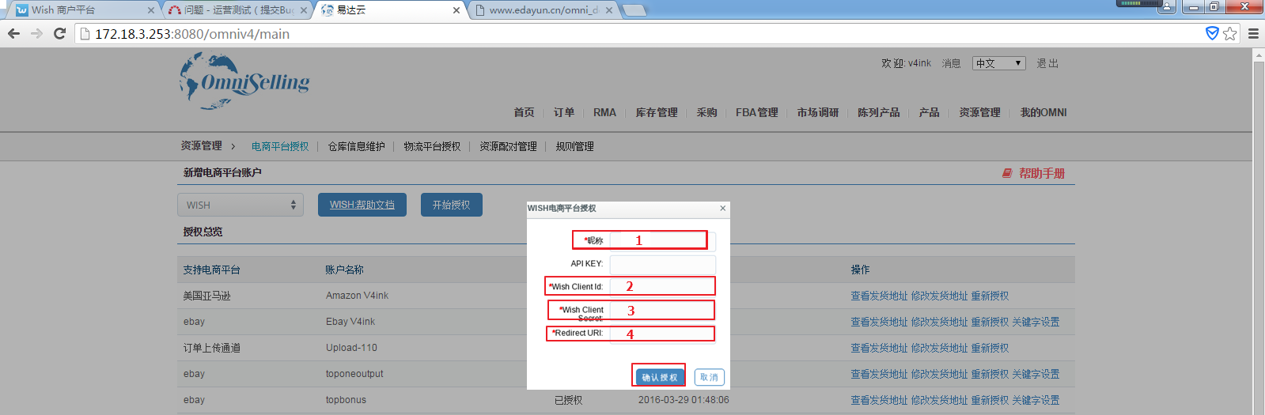
Step12：系统提示授权成功，可在电商平台授权页面查看授权的wish平台信息。
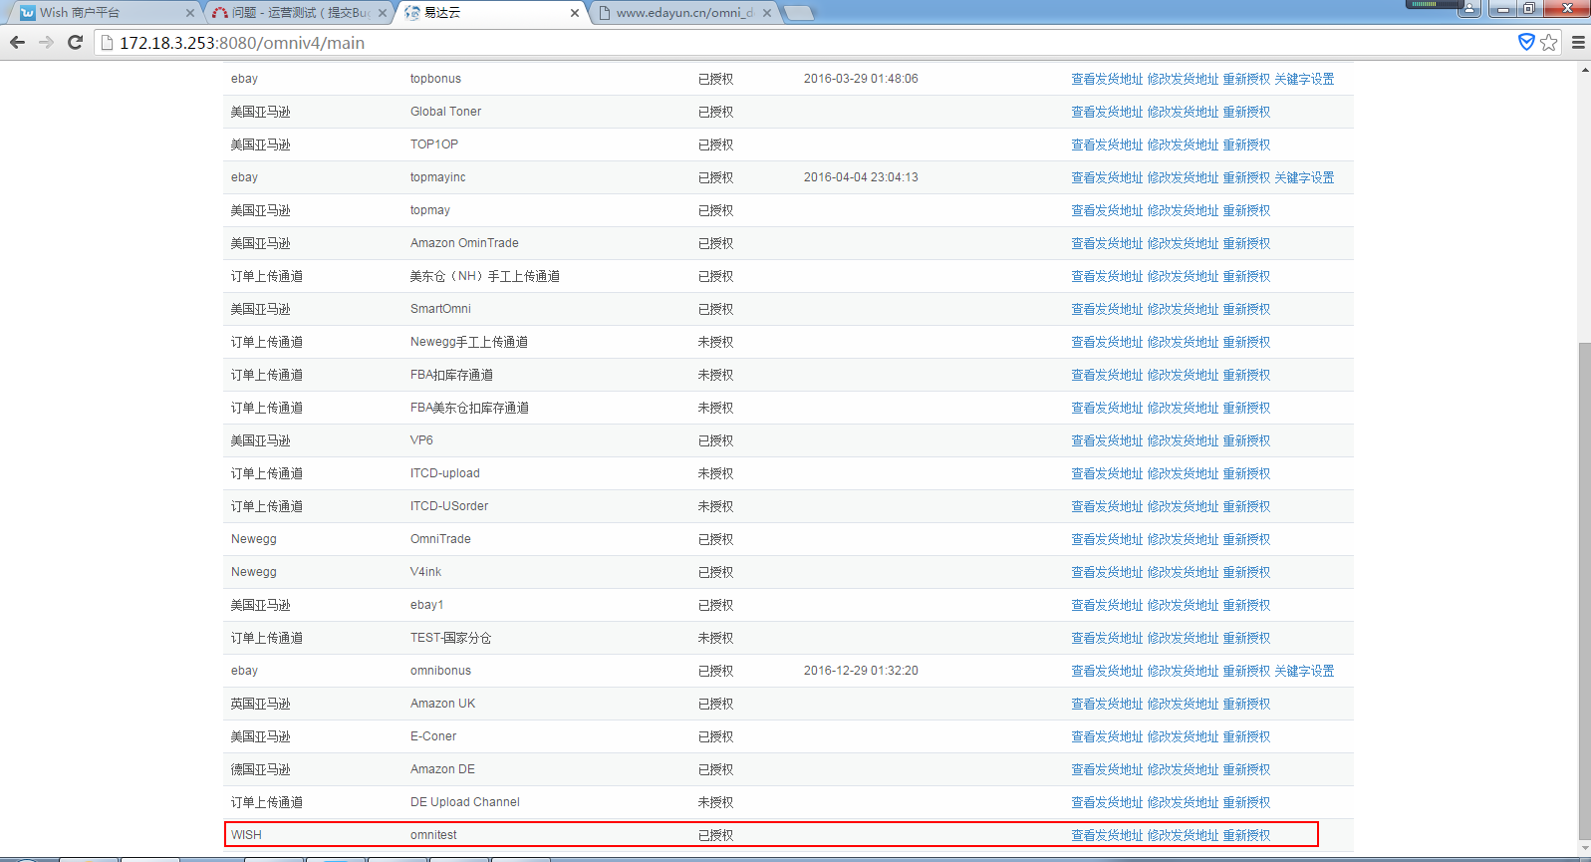
Step13：最后,同一个浏览器，新打开一个标签页，输入地址：https://merchant.wish.com/oauth/authorize?client_id={client_id}，用下图的Client Id替换掉{client_id}，点击”Accept”，会有弹出框，点击”Accept”(可能要重新登录一次).

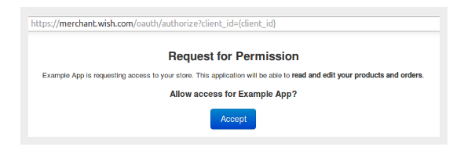
Step14：授权成功出现如下页面。表示授权成功,未到这一步表示授权失败.
